**Yoana Novalina Sabarlel**

**18040301040**

**1. Insert 20 data anggota dengan tahun lahir dibawah 2000**

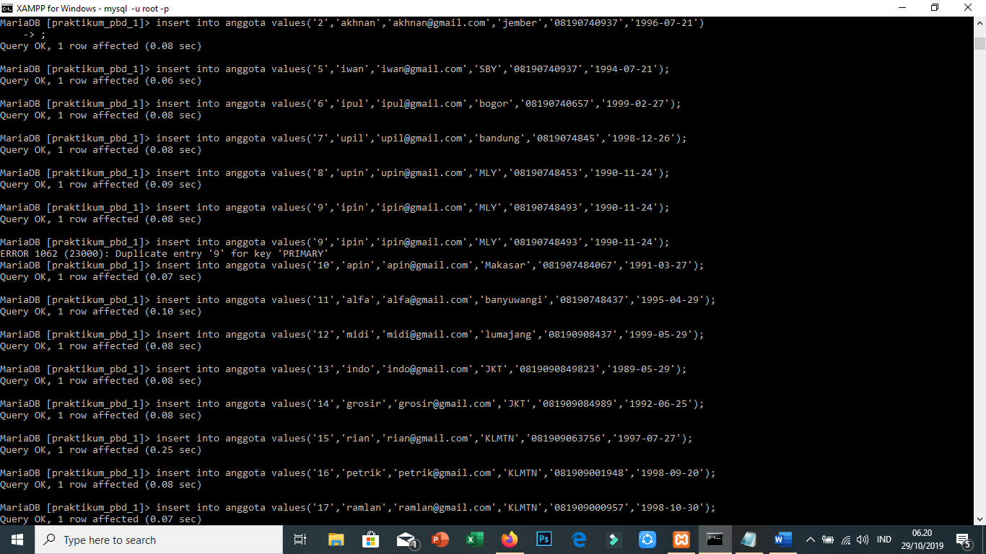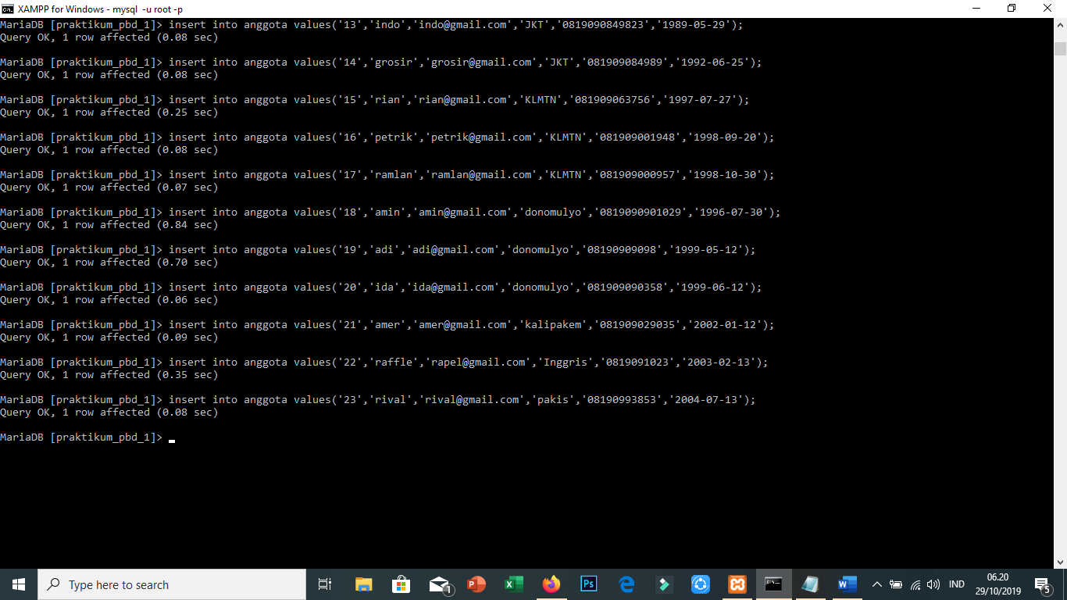

2.

-> menampilkan umur anggota

**SELECT *, YEAR(CURDATE()) - YEAR(tagl_lahir) AS usia FROM anggota;**

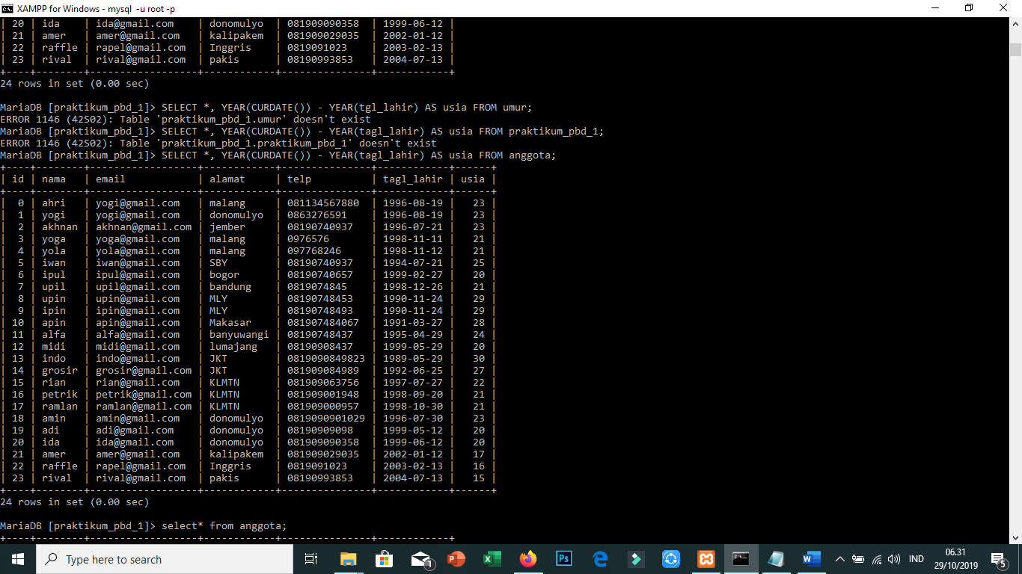

* **Tampilkan data anggota yang memiliki umur di bawah 18 tahun dan lebih dari sama dengan 15.**

**select * from anggota where usia<'18' and usia>='15';**

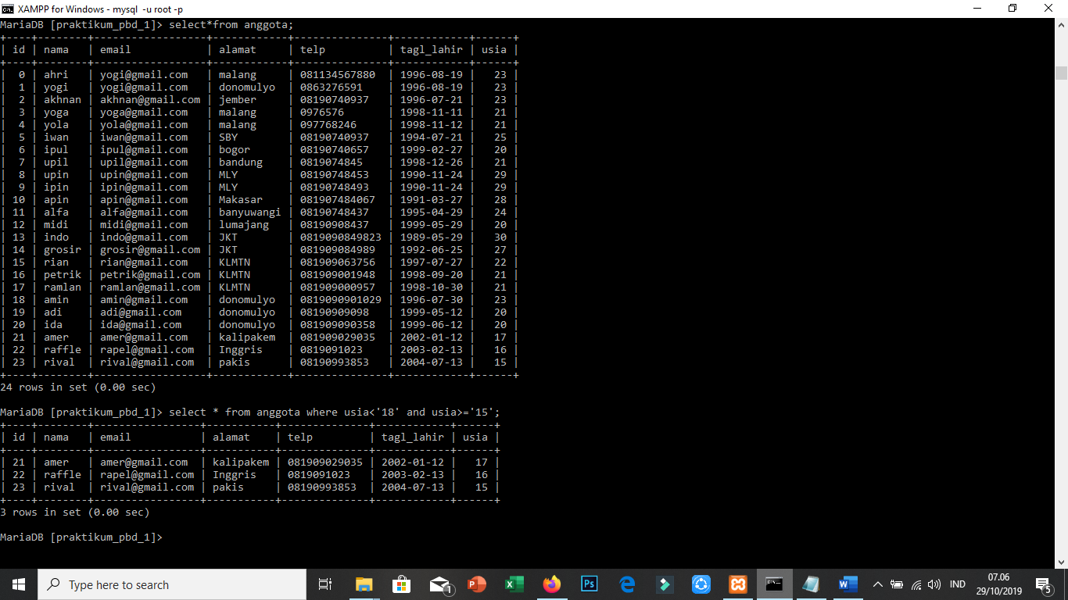

**3. menampilkan umur maksimum dari anggota**

**select max(usia) from anggota;**

